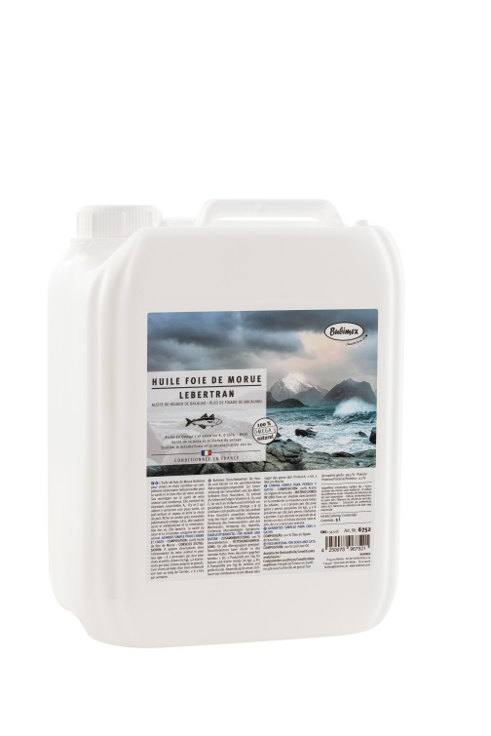

**FICHE TECHNIQUE**

**Articles :**

**675, 6750, 6751, 6752**

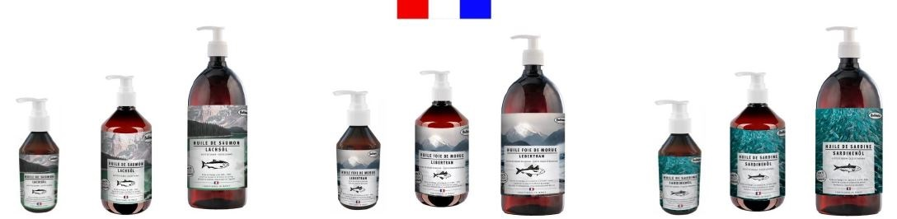

**Huile de Foie de Morue**

**Composition :**

**100% Huile de Foie de Morue**

**Constituants analytiques :**

**Matières grasses brutes :** 99,99%.

**Vitamine A :** Env 1 000 000 Ul/kg

**Vitamine D3 :** Env 100 000 UI/kg

**EPA + DHA garantie** ≥ 15% et teneur en Omega 3 ≥ 20%

**Conseils d’utilisations :**

**Chats & très petits chiens (>5kg):** 1 à 2 pressions par jour soit 2 à 4ml

**Chiens :** 4 à 6 pressions par jour soit 8 à 12ml par tranche de 15 kg

**Chevaux :** 60 à 100ml par jour

A ajouter directement dans la nourriture de votre animal. Cure d’une période d’un mois minimum voir tout au long de l’année, 2 à 3 fois par semaine. Particulièrement recommandée par temps froid et comme supplément nutritionnel chez les chiennes ou chattes allaitantes. Améliore aussi la récupération en période de convalescence, et soutien la minéralisation des os.

**Informations complémentaires :**

Cette huile de foie de Morue est certifiée sous le numéro MSC-C-58239 (Gestion raisonnée de la pêche dans les mers et océans). Elle est aussi issue d’un site certifié OQUALIM STNO. Classification : Produit dérivé de catégorie 3 – selon le règlement CE 1069/2009, non destiné à l’alimentation humaine.

**Formats disponibles :**

**250 ml, 500 ml, 1 litre, 5 litres.**

**Conservation :**

**A consommer de préférence dans les 24 mois, après la date de production.**

**Origine :**

**Origine France, Morue sauvage. (Utilisable en agriculture biologique)**